AP06 - Turma B – Entrega: 22/09/2010
Gabriel Barufi Veras (180664)
João Luiz Grave Gross (180171)

Introdução
Na aula prática do dia 13/09/2010, escrevemos a descrição Spice dos circuitos elétricos presentes nas figuras 1, 2 e 3, compilamos as descrições e analisamos os sinais de tempo td_hl, td_lh, tf e tr para os inversores U1, U2 e U3 em cada um dos três circuitos. Para descrever esses três circuitos foram feitas separadamente a descrição das portas lógicas INV, NAND2 e NOR3 que serão mostradas adiante.
Por fim, foi escrita a descrição Spice do circuito elétrico da figura 4 buscando-se uma configuração adequada para obter td_hl e td_lh menores que 700 ps.

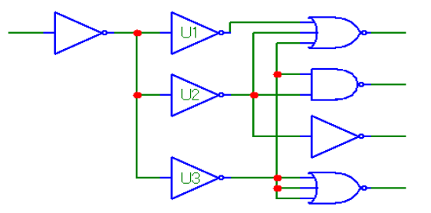
Figura 1: Circuito simulado com todas portas lógicas com Wp=Wn=4u; Lp=Ln=1u

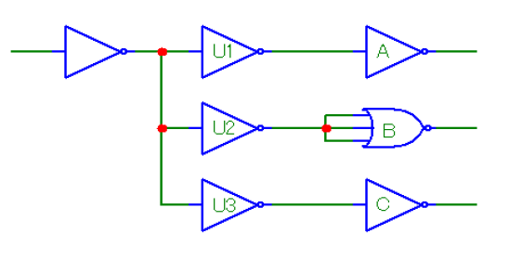
Figura 2: Circuito simulado com todas as portas lógicas com Wp=Wn=4u
e Lp=Ln=1u, com exceção da porta (C) com Wp=Wn= 16u

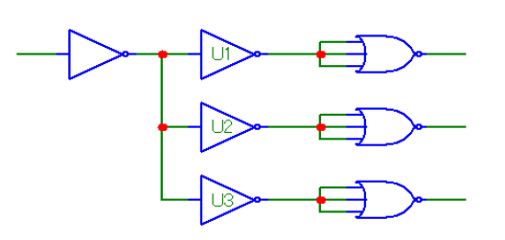
Figura 3: Circuito simulado com todas as portas lógicas com Wp=Wn=4u e
Lp=Ln=1u. As portas U1, U2 e U3 com os Wn respectivamente iguais a 4u, 8u e 16u

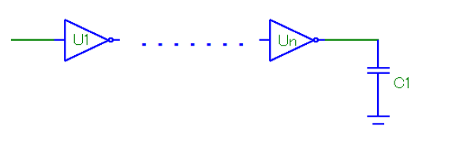
Figura 4: Circuito simulado com C1=2pF e Lp=Ln=0.6u para todos os inversores. U1 tem Wp= 5u e Wn=3u e cada novo inversor tem as larguras de Wp e de Wn multiplicadas por 3.

Descrição Spice das portas lógicas básicas

1 INV

Titulo: Circuito Inversor c/ transistor MOS
.include cmos7tm.mod

vcc 1 0 10
v10p 10 0 1
v90p 90 0 10
vin 2 0 pulse(0 10 0 0 0 5n 10n)

.subckt inv in out vcc
mp1 vcc in out vcc modp
mn1 out in 0 0 modn
.ends inv

x1 2 3 1 inv

.tran 0.001n 50n
.print tran v(2) v(3) v(10) v(90)
.end

2 NOR3

Titulo: Circuito NOR3 c/ transistor MOS
.include cmos7tm.mod

vcc 1 0 10
v10p 10 0 1
v90p 90 0 10
v1 2 0 pulse(0 10.2 0 0 0 5n 10n)
v2 3 0 pulse(0 10 0 0 0 10n 20n)
v3 4 0 pulse(0 9.8 0 0 0 20n 40n)

.subckt nor3 in1 in2 in3 out1 out2 out vcc
mp1 vcc in1 out1 vcc modp
mp2 out1 in2 out2 vcc modp
mp3 out2 in3 out vcc modp
mn1 out in1 0 0 modn
mn2 out in2 0 0 modn
mn3 out in3 0 0 modn
.ends nor3

x1 2 3 4 5 6 7 1 nor3

.tran 0.001n 250n
.print tran v(2) v(3) v(4) v(7) v(10) v(90)
.end

3 NAND2

Titulo: Circuito NAND2 c/ transistor MOS
.include cmos7tm.mod

vcc 1 0 10
vin1 2 0 pulse(0 9.9 0.1n 0.1n 0.1n 5n 10n)
vin2 3 0 pulse(0 10.1 0.1n 0.1n 0.1n 10n 20n)

.subckt nand2 in1 in2 out vcc
mp1 vcc in1 out vcc modp l=0.6u w=5u
mp2 vcc in2 out vcc modp l=0.6u w=5u
mn1 out in1 666 0 modn l=0.6u w=3u
mn2 666 in2 0 0 modn l=0.6u w=3u
.ends nand2

x1 2 3 4 1 nand2

.tran 0.001n 45n
.print tran v(2) v(3) v(4)
.end

Circuitos simulados

1 Circuito 1

1.1 Circuito descrito

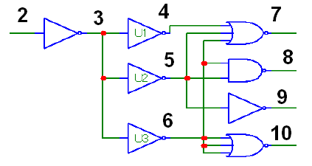
Figura 4: Circuito 1 descrito na descrição Spice

1.2 Descrição Spice

Titulo: Circuito CKT_figura1 c/ transistor MOS
.include cmos7tm.mod

vcc 1 0 10
v10p 20 0 1
v90p 90 0 10
v1 2 0 pulse(0 10.2 0 0 0 5n 10n)

.subckt nor3 in1 in2 in3 out1 out2 out vcc
mp1 vcc in1 out1 vcc modp l=1u w=4u
mp2 out1 in2 out2 vcc modp l=1u w=4u
mp3 out2 in3 out vcc modp l=1u w=4u
mn1 out in1 0 0 modn l=1u w=4u
mn2 out in2 0 0 modn l=1u w=4u
mn3 out in3 0 0 modn l=1u w=4u
.ends nor3

.subckt inv in out vcc
mp1 vcc in out vcc modp l=1u w=4u
mn1 out in 0 0 modn l=1u w=4u
.ends inv

.subckt nand2 in1 in2 out vcc
mp1 vcc in1 out vcc modp l=1u w=4u
mp2 vcc in2 out vcc modp l=1u w=4u
mn1 out in1 666 0 modn l=1u w=4u
mn2 666 in2 0 0 modn l=1u w=4u
.ends nand2

x1 2 3 1 inv
x2 3 4 1 inv
x3 3 5 1 inv
x4 3 6 1 inv
x5 5 9 1 inv

x6 4 5 6 61 62 7 1 nor3
x7 6 6 6 63 64 10 1 nor3

x8 5 6 8 1 nand2

*v(4) = u1
*v(5) = u2
*v(6) = u3

.tran 0.001n 20n
.print tran v(2) v(4) v(5) v(6) v(20) v(90)
.end

1.3 Tabela comparativa dos tempos

 | nó 4 | nó 5 | nó 6
Tempo | u1 (ns) | u2 (ns) | u3 (ns)
td_lh | 0.141 | 0.296 | 0.470
td_hl | 0.191 | 0.275 | 0.327
tr | 0.520 | 1.164 | 1.721
tf | 0.2943 | 0.4710 | 0.615

Nessa comparação podemos observar que a medida que o número de entradas conectadas a cada uma das saídas dos inversores aumenta, o tempo de carga e descarga do sinal também aumenta. Isso ocorre pois o fanout dos inversores cresce, devido às capacitâncias associadas a cada uma das entradas das portas lógicas. Logo, como a saída do inversor U1 está conectada a 1 entrada, do U2 a 3 entradas e do U3 a 5 entradas, o tempo de carga e descarga do sinal acaba sendo maior na porta U3 e menor na U1.

2 Circuito 2

2.1 Circuito descrito

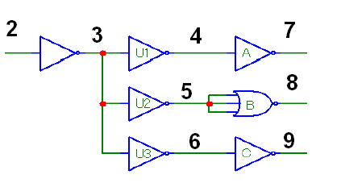
Figura 5: Circuito 2 descrito na descrição Spice

2.2 Descrição Spice

Titulo: Circuito CKT_figura2 c/ transistor MOS
.include cmos7tm.mod

vcc 1 0 10
v10p 20 0 1
v90p 90 0 10
v1 2 0 pulse(0 10.2 0 0 0 5n 10n)

.subckt nor3 in1 in2 in3 out1 out2 out vcc
mp1 vcc in1 out1 vcc modp l=1u w=4u
mp2 out1 in2 out2 vcc modp l=1u w=4u
mp3 out2 in3 out vcc modp l=1u w=4u
mn1 out in1 0 0 modn l=1u w=4u
mn2 out in2 0 0 modn l=1u w=4u
mn3 out in3 0 0 modn l=1u w=4u
.ends nor3

.subckt inv in out vcc
mp1 vcc in out vcc modp l=1u w=4u
mn1 out in 0 0 modn l=1u w=4u
.ends inv

.subckt invc in out vcc
mp1 vcc in out vcc modp l=1u w=16u
mn1 out in 0 0 modn l=1u w=16u
.ends invc

.subckt nand2 in1 in2 out vcc
mp1 vcc in1 out vcc modp l=1u w=4u
mp2 vcc in2 out vcc modp l=1u w=4u
mn1 out in1 666 0 modn l=1u w=4u
mn2 666 in2 0 0 modn l=1u w=4u
.ends nand2

x1 2 3 1 inv
x2 3 4 1 inv
x3 3 5 1 inv
x4 3 6 1 inv
x5 4 7 1 inv
x6 6 9 1 invc

x7 5 5 5 61 62 8 1 nor3

*v(4) = u1
*v(5) = u2
*v(6) = u3

.tran 0.001n 20n
.print tran v(2) v(4) v(5) v(6) v(20) v(90)
.end

2.3 Tabela comparativa dos tempos

 | nó 4 | nó 5 | nó 6
Tempo | u1 (ns) | u2 (ns) | u3 (ns)
td_lh | 0.160 | 0.326 | 0.405
td_hl | 0.18 | 0.255 | 0.315
tr | 0.565 | 1.341 | 1.631
tf | 0.314 | 0.424 | 0.580

No circuito elétrico da figura 5, todas as portas lógicas apresentavam Wp e Wn igual a 4u e Lp e Ln igual a 1u, com exceção da porta lógica C, com Wp e Wn igual a 16u. Comparando U1 e U2 percebemos que os tempos de carga e descarga do sinal na saída da porta U2 foram superiores aos da porta U1, visto que a saída da porta U2 estava conectada a 3 entradas, enquanto a saída da porta U1 em apenas uma.
Porém a saída da porta U3, mesmo conectada a apenas uma entrada apresenta tempos de carga e descarga superiores aos das outras duas portas inversoras. Isso se deve ao fato de que a porta lógica C apresentar transistores NMOS e PMOS com características diferenciadas, que fazem a capacitância da saída da porta U3 ser superior ao das portas U1 e U2, logo ela possui tempos maiores de carga e descarga.

3 Circuito 3

3.1 Circuito descrito

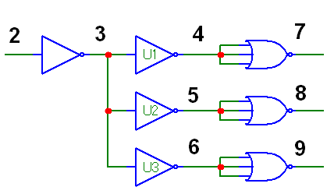
Figura 6: Circuito 3 descrito na descrição Spice

3.2 Descrição Spice

Titulo: Circuito CKT_figura3 c/ transistor MOS
.include cmos7tm.mod

vcc 1 0 10
v10p 20 0 1
v90p 90 0 10
v1 2 0 pulse(0 10.2 0 0 0 5n 10n)

.subckt nor3 in1 in2 in3 out1 out2 out vcc
mp1 vcc in1 out1 vcc modp l=1u w=4u
mp2 out1 in2 out2 vcc modp l=1u w=4u
mp3 out2 in3 out vcc modp l=1u w=4u
mn1 out in1 0 0 modn l=1u w=4u
mn2 out in2 0 0 modn l=1u w=4u
mn3 out in3 0 0 modn l=1u w=4u
.ends nor3

.subckt inv in out vcc
mp1 vcc in out vcc modp l=1u w=4u
mn1 out in 0 0 modn l=1u w=4u
.ends inv

.subckt inv1 in out vcc
mp1 vcc in out vcc modp l=1u w=4u
mn1 out in 0 0 modn l=1u w=4u
.ends inv1

.subckt inv2 in out vcc
mp1 vcc in out vcc modp l=1u w=4u
mn1 out in 0 0 modn l=1u w=8u
.ends inv2

.subckt inv3 in out vcc
mp1 vcc in out vcc modp l=1u w=4u
mn1 out in 0 0 modn l=1u w=16u
.ends inv3

x1 2 3 1 inv
x2 3 4 1 inv1
x3 3 5 1 inv2
x4 3 6 1 inv3

x5 4 4 4 61 62 7 1 nor3
x6 5 5 5 63 64 8 1 nor3
x7 6 6 6 65 66 9 1 nor3

*v(4) = u1
*v(5) = u2
*v(6) = u3

.tran 0.001n 20n
.print tran v(2) v(4) v(5) v(6) v(20) v(90)
.end

3.3 Tabela comparativa dos tempos

 | nó 4 | nó 5 | nó 6
Tempo | u1 (ns) | u2 (ns) | u3 (ns)
td_lh | 1.119 | 1.095 | 1.093
td_hl | 0.383 | 0.260 | 0.185
tr | 0.579 | 0.573 | 0.568
tf | 0.480 | 0.331 | 0.235

Nesse circuito, todos as portas lógicas estavam com Wp e Wn igual 4u e Lp e Ln igual a 1u, a exceção das portas U2 e U3, com Wn igual a 8u e 16u, respectivamente. Vemos que na carga o comportamento das três portas lógicas é praticamente o mesmo, visto que apenas o transistor PMOS estará conduzindo e a configuração desse transistor nas três portas inversoras é a mesma. Já na descarga apenas o transistor NMOS está conduzindo. Percebemos que no inversor U3 a queda é mais rápida pois a resistência associada na saída decresce, seguindo a relação R = ρ * L / (W * T).

4 Circuito 4

4.1 Circuito descrito

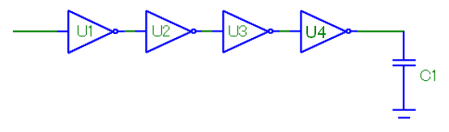
Figura 7: Circuito 4

4.2 Descrição Spice

Titulo: Circuito CKT_figura4 c/ transistor MOS
.include cmos7tm.mod

vcc 1 0 10
v10p 20 0 1
v90p 90 0 9
v1 2 0 pulse(0 10.2 0 0 0 5n 10n)

.subckt inv0 in out vcc
mp1 vcc in out vcc modp l=0.6u w=5u
mn1 out in 0 0 modn l=0.6u w=3u
.ends inv0

.subckt inv1 in out vcc
mp1 vcc in out vcc modp l=0.6u w=15u
mn1 out in 0 0 modn l=0.6u w=9u
.ends inv1

.subckt inv2 in out vcc
mp1 vcc in out vcc modp l=0.6u w=45u
mn1 out in 0 0 modn l=0.6u w=27u
.ends inv2

.subckt inv3 in out vcc
mp1 vcc in out vcc modp l=0.6u w=135u
mn1 out in 0 0 modn l=0.6u w=81u
.ends inv3

x1 2 3 1 inv0
x2 3 4 1 inv1
x3 4 5 1 inv2
x4 5 10 1 inv3

c1 10 0 2p

.tran 0.001n 20n
.print tran v(2) v(10) v(20) v(90)
.end

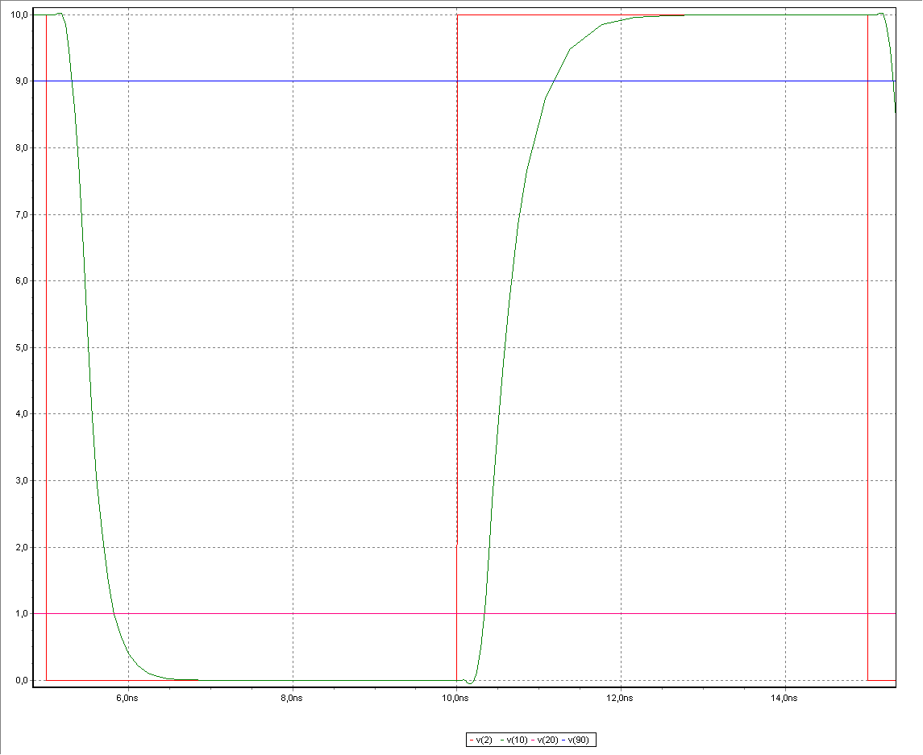
Figura 7: Sinais de saída do circuito 4, utilizando 4 inversores

Para manter o valor correto do sinal na saída do amplificador a quantidade de inversores em série necessários será um número par, caso contrário, a saída seria invertida. Inicialmente foram utilizado dois inversores, o número mínimo provável para amplificação do sinal, porém, com apenas dois inversores, o sinal de saída não era satisfatoriamente amplificado, não sendo capaz de carregar completamente o sinal num intervalo de tempo inferior ou igual a 700ps. Assim foi adicionado mais dois inversores e com isso o sinal conseguiu chegar aos 10v e foi obtido tempos de td_hl e td_lh menores que 700ps.

Conclusões
A análise da influência dos transistores no tempo de resposta do sinal visto na aula prática foram de suma importância para perceber como o tamanho dos transistores e a quantidade de transistores em série podem influenciar no tempo de resposta do sinal, na sua qualidade e também na frequência máxima em que as portas lógicas podem operar mantendo a consistência do sinal de saída.

